 | GÉOGRAPHIE  Les paysages de la Terre (A15)

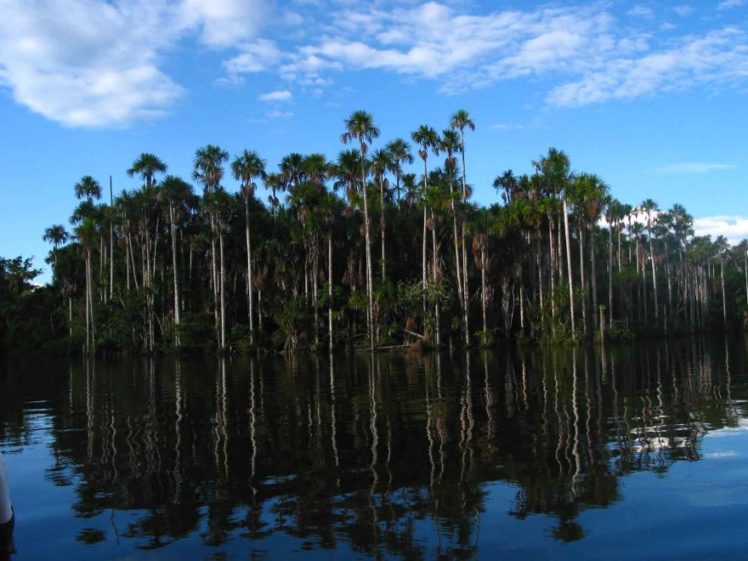

 | La forêt | Lac Sandoval - Pérou

